 | Министерство науки и высшего образования Российской Федерации  Калужский филиал  федерального государственного бюджетного  образовательного учреждения высшего образования  «Московский государственный технический университет имени Н.Э. Баумана (национальный исследовательский университет)»  (КФ МГТУ им. Н.Э. Баумана)
ФАКУЛЬТЕТ _ИУ-КФ «Информатика и управление»
КАФЕДРА ИУ4-КФ «Программное обеспечение ЭВМ, информационные технологии»

ДОМАШНЯЯ РАБОТА

«Сайт»

ДИСЦИПЛИНА: «Кроссплатформенная разработка программного обеспечения»

Выполнил: студент гр. ИТД.Б-62 |  | _________________ Паксеваткин А. С.  (Подпись)
Проверил: |  | _________________ Овсиенко О.С.  (Подпись)
Дата сдачи (защиты):
Результаты сдачи (защиты):
— Балльная оценка:
— Оценка:

Калуга, 2020
Цель: формирование практических навыков создания Web-приложений на языке PHP.
Основными задачами являются:
1. узнать особенности создания Web-приложений на языке программирования PHP;
2. научиться создавать Web-приложения;
3. изучить возможности работы с html-страницами;
4. подключение к БД.
Задание:
- Разработать собственный сайт, согласно выбранной тематике, с использованием базы данных MYSQL.
Сайт должен содержать минимум 4 разные страницы.
Схема БД:
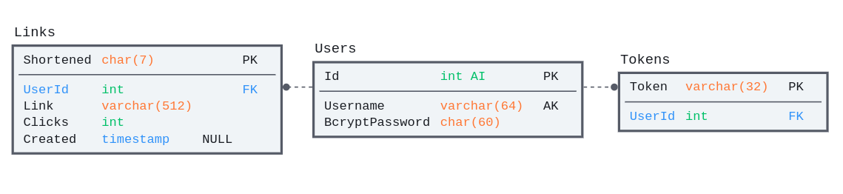
Исходный код:
-- init.sql
CREATE TABLE Users (
Id INT PRIMARY KEY AUTO_INCREMENT,
Username VARCHAR(64) NOT NULL UNIQUE,
BcryptPassword CHAR(60) NOT NULL
);

CREATE TABLE Links (
UserId INT NOT NULL,
Link VARCHAR(512) NOT NULL,
Shortened CHAR(7) PRIMARY KEY,
Clicks INT NOT NULL DEFAULT 0,
Created TIMESTAMP DEFAULT CURRENT_TIMESTAMP,

foreign key (UserId) references Users(Id)
);

CREATE TABLE Tokens (
Token VARCHAR(32) PRIMARY KEY,
UserId INT NOT NULL,

foreign key (UserId) references Users(Id)
);

<!-- register.php -->
<?php
$error = null;

$link = mysqli_connect(
'localhost',
getenv('MYSQL_USER'),
getenv('MYSQL_PASSWORD'),
'shortener'
);

if ($link == false){
$error = 'Ошибка: Невозможно подключиться к MySQL '.mysqli_connect_error();
}

$username = $_POST["username"];
$password = $_POST["password"];

if($username !== null && $password !== null) {
$result = mysqli_query($link, "
SELECT * FROM Users WHERE Username = '".mysqli_real_escape_string($link, $username)."';
");

if($result == false) {
$error = 'Внутренняя ошибка сервера #1';
} else if($result->num_rows > 0) {
$error = 'Имя занято';
} else {
// имя не занято
$insertResult = mysqli_query($link, "
INSERT INTO
Users (Username, BcryptPassword)
VALUES (
'".mysqli_real_escape_string($link, $username)."',
'".password_hash($password, PASSWORD_BCRYPT)."'
);
");

if ($insertResult == false) {
$error = 'Внутренняя ошибка сервера #2';
} else {
// выдать токен

$token = base64_encode( random_bytes(20) );

$insertResult = mysqli_query($link, "
INSERT INTO
Tokens (Token, UserId)
VALUES (
'".$token."',
'".mysqli_insert_id($link)."'
);
");

if ($insertResult == false) {
$error = 'Внутренняя ошибка сервера #3';
} else {
setcookie('token', $token, time()+3600);

$host = $_SERVER['HTTP_HOST'];
header("Location: http://$host/shortener");
}
}
}
}
?>
<!DOCTYPE html>
<html lang="en">
<head>
<meta charset="UTF-8">
<meta name="viewport" content="width=device-width, initial-scale=1.0" />
<title>Регистрация</title>
<link rel="stylesheet" href="/shortener/styles.css"/>
</head>
<body>
<main>
<h2>Регистрация</h2>
<form action="/shortener/register.php" method="POST">
<p>Имя пользователя</p>
<p>
<input required name="username" type="text" placeholder="username9999"/>
</p>
<p>Пароль</p>
<p>
<input required name="password" type="password" placeholder=""/>
</p>
<p>
<input type="submit"/>
</p>
</form>
<?php
if($error) :
?>
<p id="error"><?= $error ?></p>
<?php
endif;
?>
</main>
</body>
</html>

<!-- login.php -->
<?php
$error = null;

$link = mysqli_connect(
'localhost',
getenv('MYSQL_USER'),
getenv('MYSQL_PASSWORD'),
'shortener'
);

if ($link == false) {
$error = 'Ошибка: Невозможно подключиться к MySQL '.mysqli_connect_error();
}

$username = $_POST["username"];
$password = $_POST["password"];

if($username !== null && $password !== null) {
$result = mysqli_query($link, "
SELECT * FROM Users WHERE Username = '".mysqli_real_escape_string($link, $username)."';
");

if($result == false) {
$error = 'Внутренняя ошибка сервера #1';
} else if($result->num_rows === 0) {
$error = 'Неверное имя пользователя или пароль';
} else {
// проверить пароль
$row = mysqli_fetch_array($result);
$passwordHash = $row['BcryptPassword'];

if( !password_verify($password, $passwordHash) ) {
$error = 'Неверное имя пользователя или пароль';
} else {
// выдать токен
$token = base64_encode( random_bytes(20) );

$insertResult = mysqli_query($link, "
INSERT INTO
Tokens (Token, UserId)
VALUES (
'".$token."',
".$row['Id']."
);
");

if ($insertResult == false) {
$error = 'Внутренняя ошибка сервера #2';
} else {
setcookie('token', $token, time()+3600);

$host = $_SERVER['HTTP_HOST'];
header("Location: http://$host/shortener");
}
}
}
}
?>
<!DOCTYPE html>
<html lang="en">
<head>
<meta charset="UTF-8">
<meta name="viewport" content="width=device-width, initial-scale=1.0" />
<title>Вход</title>
<link rel="stylesheet" href="/shortener/styles.css"/>
</head>
<body>
<main>
<h2>Вход</h2>
<form action="/shortener/login.php" method="POST">
<p>Имя пользователя</p>
<p>
<input required name="username" type="text" placeholder="username9999"/>
</p>
<p>Пароль</p>
<p>
<input required name="password" type="password" placeholder=""/>
</p>
<p>
<input type="submit"/>
</p>
</form>
<?php
if($error) :
?>
<p id="error"><?= $error ?></p>
<?php
endif;
?>
</main>
</body>
</html>

<!-- index.php -->
<?php
$error = null;
$user = null;

$link = mysqli_connect(
'localhost',
getenv('MYSQL_USER'),
getenv('MYSQL_PASSWORD'),
'shortener'
);

if ($link == false) {
$error = 'Ошибка: Невозможно подключиться к MySQL '.mysqli_connect_error();
}

if($_GET['s'] !== null) {
$result = mysqli_query($link, "
SELECT
Link
FROM
Links
WHERE
Links.Shortened = '".mysqli_real_escape_string($link, $_GET['s'])."';
");
if($result == false) {
$error = 'Внутренняя ошибка сервера #4';
} else {
$row = mysqli_fetch_array($result);

if($row !== null) {
$currLink = $row['Link'];

// обновить счетчик
$updateResult = mysqli_query($link, "
UPDATE Links SET Clicks = Clicks + 1 WHERE Links.Shortened = '".$_GET['s']."';
");

if ($updateResult == false) {
$error = 'Внутренняя ошибка сервера #5';
}

header("Location: $currLink");
} else {
// ссылка не найдена
$host = $_SERVER['HTTP_HOST'];
header("Location: http://$host/shortener");
}
}
}

if($_COOKIE['token'] != null) {
$newlink = $_POST["link"];

$result = mysqli_query($link, "
SELECT
Id,
Username
FROM
Users
INNER JOIN
Tokens
ON Users.Id = Tokens.UserId
WHERE Tokens.Token = '".mysqli_real_escape_string($link, $_COOKIE['token'])."';
");

if($result == false) {
$error = 'Внутренняя ошибка сервера #1';
} else if($result->num_rows == 1) {
$row = mysqli_fetch_array($result);
$user = [
"id" => $row['Id'],
"username" => $row['Username'],
];

if($newlink !== null) {
$insertResult = mysqli_query($link, "
INSERT INTO Links (
UserId,
Link,
Shortened
)
VALUES (
".$user['id'].",
'".mysqli_real_escape_string($link, $newlink)."',
'".substr(
base64_encode( random_bytes(20) ),
0,
7
)."'
);
");

if ($insertResult == false) {
$error = 'Внутренняя ошибка сервера #2';
}
}

$result = mysqli_query($link, "
SELECT
Link,
Shortened,
Clicks,
Created
FROM
Links
INNER JOIN
Users
ON Links.UserId = Users.Id
WHERE Users.Id = ".$user['id']."
ORDER BY Created DESC;
");
if($result == false) {
$error = 'Внутренняя ошибка сервера #3';
} else {
$user['links'] = [];

while($row = mysqli_fetch_array($result)) {
array_push(
$user['links'],
[
'link' => $row['Link'],
'shortened' => $row['Shortened'],
'clicks' => $row['Clicks'],
'created' => $row['Created'],
]
);
}
}
}
}
?>
<!DOCTYPE html>
<html lang="en">
<head>
<meta charset="UTF-8" />
<meta name="viewport" content="width=device-width, initial-scale=1.0" />
<title>Сокращатель ссылок</title>
<link rel="stylesheet" href="/shortener/styles.css"/>
</head>
<body>
<header>
<div id="headerbody">
<div>Сокращатель ссылок</div>

<?php if($user !== null) : ?>
<div>
<?= $user['username'] ?>
<button onclick="window.location = '/shortener/logout.php'">Выйти</button>
</div>
<?php else : ?>
<div>
<button onclick="window.location = '/shortener/register.php'">Зарегистрироваться</button>
<button onclick="window.location = '/shortener/login.php'">Войти</button>
</div>
<?php endif ?>
</div>
</header>
<?php if($user === null) : ?>
<main>
<p>Тут какой-нибудь длинный красивый лендинг, рассказывающий почему нужно срочно зарегистрироваться.</p>
<p>Lorem ipsum dolor sit amet, consectetur adipiscing elit, sed do eiusmod tempor incididunt ut labore et dolore magna aliqua. Proin sagittis nisl rhoncus mattis rhoncus urna neque viverra justo. Mi eget mauris pharetra et ultrices neque ornare aenean. Pellentesque elit ullamcorper dignissim cras tincidunt lobortis feugiat vivamus. Id velit ut tortor pretium. Semper feugiat nibh sed pulvinar proin gravida hendrerit. Duis tristique sollicitudin nibh sit amet commodo nulla facilisi nullam. Integer eget aliquet nibh praesent. Euismod in pellentesque massa placerat duis ultricies lacus sed. In hac habitasse platea dictumst vestibulum rhoncus est pellentesque elit.</p>
<p>Tortor aliquam nulla facilisi cras fermentum odio. Mi in nulla posuere sollicitudin aliquam ultrices sagittis. Amet mattis vulputate enim nulla aliquet porttitor. Malesuada pellentesque elit eget gravida cum sociis natoque penatibus et. Velit laoreet id donec ultrices. Cursus risus at ultrices mi tempus imperdiet nulla. Maecenas pharetra convallis posuere morbi leo urna molestie at elementum. Pharetra et ultrices neque ornare aenean euismod elementum nisi. Blandit cursus risus at ultrices mi tempus imperdiet. Mi in nulla posuere sollicitudin aliquam.</p>
</main>
<?php else : ?>
<main>
<form class="create" action="/shortener" method="POST">
Сократить:
<input required name="link" type="text" placeholder="http://rurururururu.ru/"/>
<input type="submit"/>
</form>

<?php foreach($user['links'] as $link) : ?>
<div class="link">
<div class="linkshort">
<span>sho.rt/?s=<?= $link['shortened'] ?></span> — переходов: <?= $link['clicks'] ?></div>
<div class="linkorig">
<a href="/shortener/stats.php?s=<?= $link['shortened'] ?>">Подробнее</a>
&middot;
<a target="_blank" rel="noopener noreferrer" href="<?= $link['link'] ?>">
<?= $link['link'] /* без xss-защиты, т. к. не публичный контент */ ?>
</a>
</div>
</div>
<?php endforeach ?>
</main>
<?php endif ?>
</body>
</html>

<!-- stats.php -->
<?php
$error = null;
$user = null;
$currLink = null;

$link = mysqli_connect(
'localhost',
getenv('MYSQL_USER'),
getenv('MYSQL_PASSWORD'),
'shortener'
);

if ($link == false) {
$error = 'Ошибка: Невозможно подключиться к MySQL '.mysqli_connect_error();
}

if($_COOKIE['token'] != null) {
$newlink = $_POST["link"];

$result = mysqli_query($link, "
SELECT
Id,
Username
FROM
Users
INNER JOIN
Tokens
ON Users.Id = Tokens.UserId
WHERE Tokens.Token = '".mysqli_real_escape_string($link, $_COOKIE['token'])."';
");

if($result == false) {
$error = 'Внутренняя ошибка сервера #1';
} else if($result->num_rows == 1) {
$row = mysqli_fetch_array($result);
$user = [
"id" => $row['Id'],
"username" => $row['Username'],
];

$result = mysqli_query($link, "
SELECT
Link,
Shortened,
Clicks,
Created
FROM
Links
INNER JOIN
Users
ON Links.UserId = Users.Id
WHERE
Users.Id = ".$user['id']." AND
Links.Shortened = '".mysqli_real_escape_string($link, $_GET['s'])."'
ORDER BY Created DESC;
");
if($result == false) {
$error = 'Внутренняя ошибка сервера #3';
} else {
$row = mysqli_fetch_array($result);

if($row !== null) {
$currLink = [
'link' => $row['Link'],
'shortened' => $row['Shortened'],
'clicks' => $row['Clicks'],
'created' => $row['Created'],
];
} else {
$error = 'Нет прав для просмотра этой ссылки';
}
}
}
} else {
$error = 'Нет прав для просмотра этой ссылки';
}
?>
<!DOCTYPE html>
<html lang="en">
<head>
<meta charset="UTF-8" />
<meta name="viewport" content="width=device-width, initial-scale=1.0" />
<title>Сокращатель ссылок</title>
<link rel="stylesheet" href="/shortener/styles.css"/>
</head>
<body>
<header>
<div id="headerbody">
<div>Сокращатель ссылок</div>

<?php if($user !== null) : ?>
<div>
<?= $user['username'] ?>
<button onclick="window.location = '/shortener/logout.php'">Выйти</button>
</div>
<?php else : ?>
<div>
<button onclick="window.location = '/shortener/register.php'">Зарегистрироваться</button>
<button onclick="window.location = '/shortener/login.php'">Войти</button>
</div>
<?php endif ?>
</div>
</header>
<main>
<?php if($user !== null) : ?>
<div class="link">
<div class="linkshort">
<span>sho.rt/?s=<?= $currLink['shortened'] ?></span> — переходов: <?= $currLink['clicks'] ?></div>
<div class="linkorig">
<?= $currLink['created'] ?>
&middot;
<a target="_blank" rel="noopener noreferrer" href="<?= $currLink['link'] ?>">
<?= $currLink['link'] /* без xss-защиты, т. к. не публичный контент */ ?>
</a>
</div>
</div>
<?php endif ?>

<?php if($error) : ?>
<p id="error"><?= $error ?></p>
<?php endif ?>
</main>
</body>
</html>

<!-- logout.php -->
<?php
setcookie('token', 'deteled', time()-3600);

$host = $_SERVER['HTTP_HOST'];
header("Location: http://$host/shortener");
?>

Результаты работы:
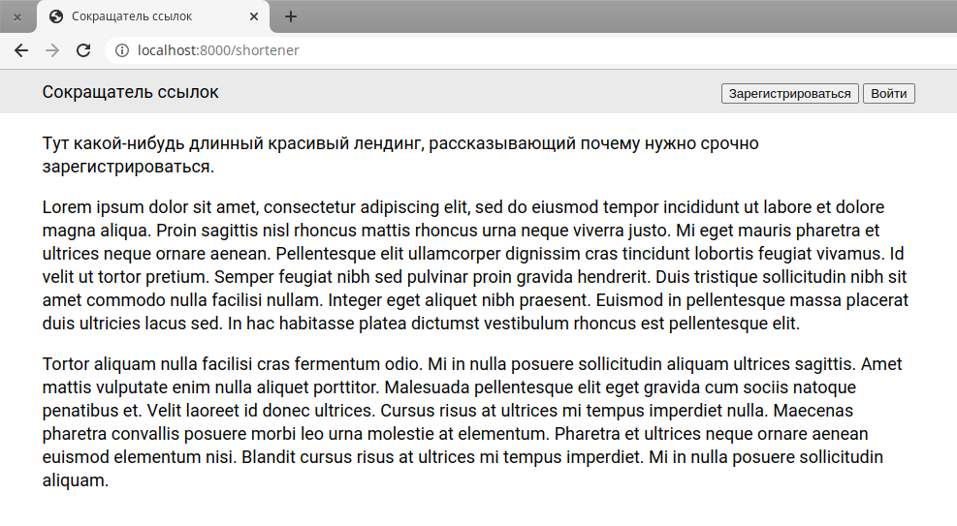
Рис. 1 Главная страница без авторизации
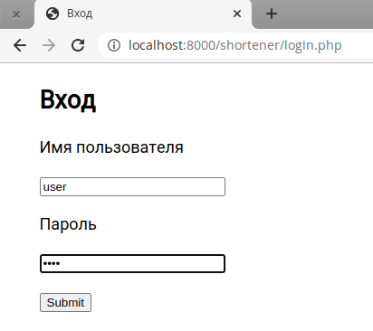
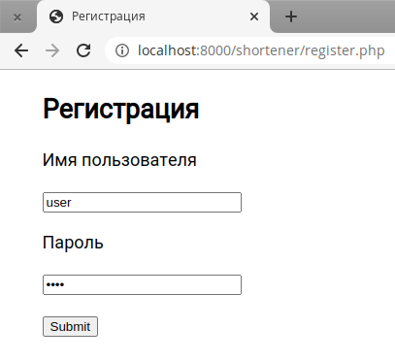
Рис. 2 Страница регистрации Рис. 3 Страница входа
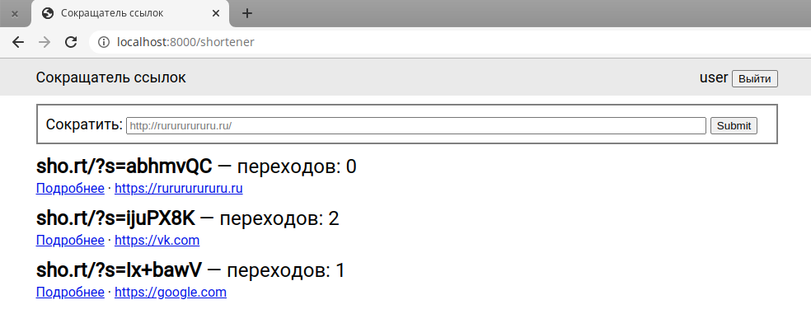
Рис. 4 Главная страница с авторизацией
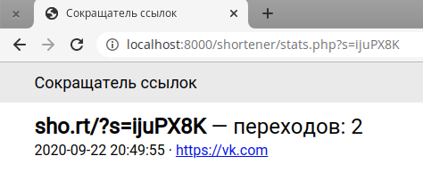
Рис. 5 Страница просмотра информации о ссылке

Запрос к http://localhost:8000/shortener?s=ijuPX8K переадресуется на https://vk.com и счетчик кликов инкрементируется.
Вывод: в ходе выполнения домашней работы были приобретены практические навыки создания Web-приложений на языке PHP.

